212030, г. Могилёв, пр-т Мира, 6
Гостиница «Могилёв»
т/ф. (+375 222) 70 70 28, 40 40 77
(029) 743-87-65, (029) 184-84-89

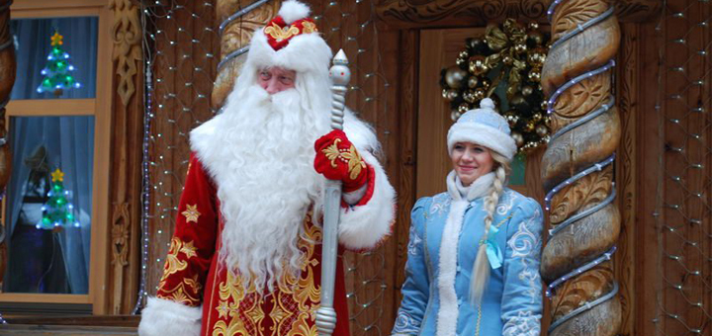

НОВОГОДНИЙ ЭКСПРЕСС В РЕЗИДЕНЦИЮ ДЕДА МОРОЗА
Беловежская пуща - Резиденция Деда Мороза
выезд 20 декабря 2019г.

1 день | Выезд из Могилева в 20:02. (поезд Витебск – Брест 605Б)
2 день | 07:40 - Прибытие в Жабинку (Брестская область).  Посадка в комфортабельный автобус. Отправление в Беловежскую пущу.  Посещение музея природы. Музей природы национального парка по своему оформлению и богатству коллекций является одним из крупнейших и лучших музеев данного профиля в Республике Беларусь, причем по количеству посетителей (около 150 тыс. человек в год) не имеет себе равных в республике. Экспозиции выполнены с максимальным приближением к реальности, отображают видовое богатство и насыщенность лесных экосистем Беловежской пущи, создают атмосферу присутствия среди первобытной природы. Впечатление усиливают звуки природы – шум леса, звук дождя, щебет птиц, хрюканье и рев лесных животных, которые сопровождают путешествие по музею.  Осмотр вольеров с животными.  Посещение Резиденции Деда Мороза. В глубине заповедного леса находится самая настоящая сказочная резиденция белорусского Деда Мороза и его внучки Снегурочки. Рядом с ветряной мельницей и волшебным колодцем расположилась аллея сказок, где представлены деревянные фигурки сказочных героев (Двенадцать месяцев, Аленушка и братец Иванушка, Емеля, Белоснежка и семь гномов и многие другие персонажи любимых сказок). Посетителей на протяжении всего пути сопровождает атмосфера волшебства и новогодних чудес. После насыщенной прогулки можно посетить сувенирные лавочки, попробовать вкусного ароматного травяного чая с горячими блинами.  Что ж, пора начинать загадывать свои сокровенные желания! Обед (за доп. плату)  Отъезд в Могилев на поезде со ст. Жабинка в 17:40.
3 день | Прибытие в Могилев в 05:42. (Брест – Витебск 606Б)
Стоимость тура: 90 руб - взрослые; 85 руб - учащиеся с 10 до 16 лет;
75 руб - дети с 5 до 10 лет; 55 руб - дети до 5 лет.
В стоимость входит: проезд на поезде (вагон-плацкарт), транспортное обслуживание по маршруту, посещение Резиденции Деда Мороза, музея природы, вольеров с животными.

